**市农业局到古蔺县开展**

**农机购置补贴政策落实情况专项督查**

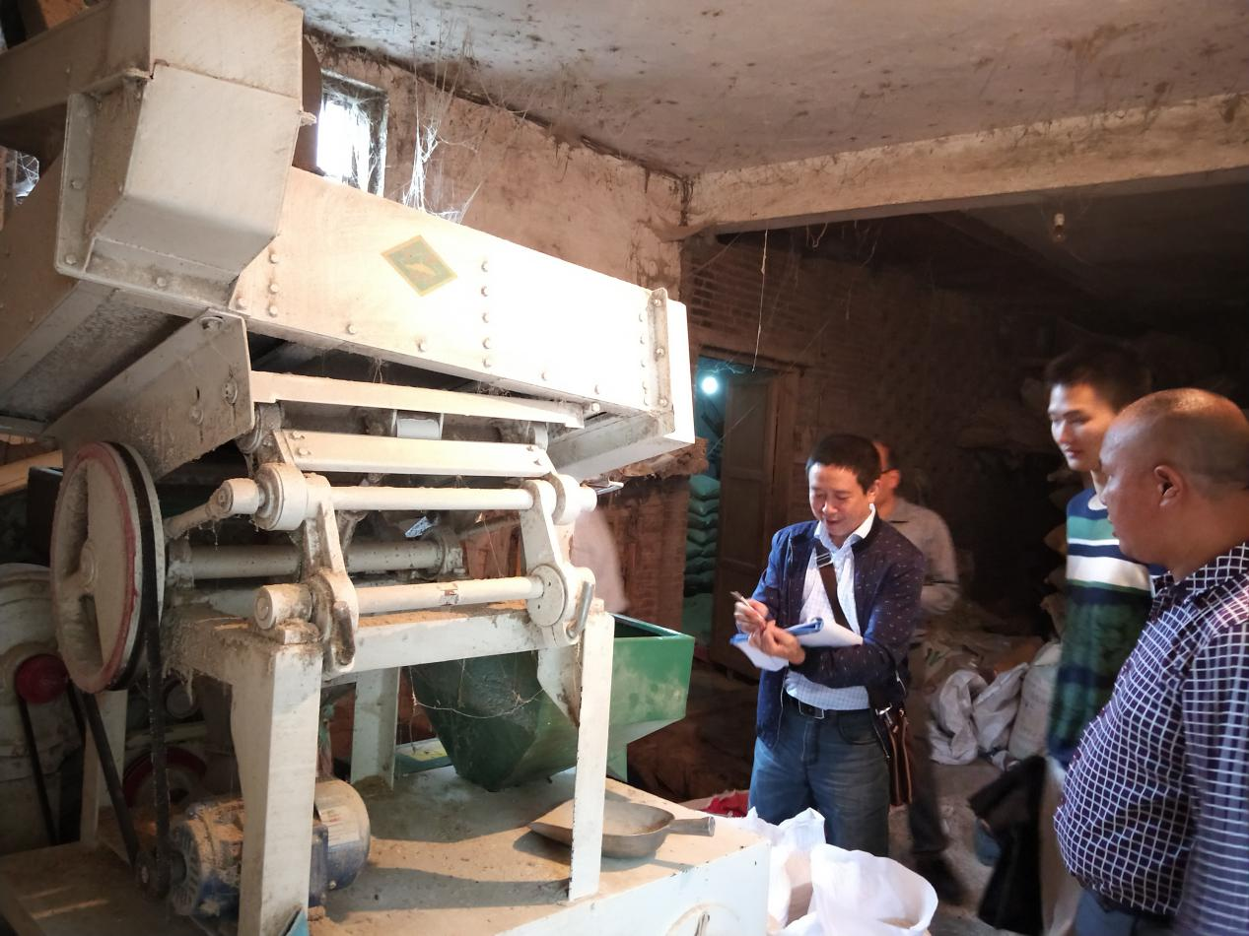

为认真贯彻落实省农业厅农机购置补贴紧急会议精神，确保农机购置补贴工作落到实处。9月26日市农业局副局长陈超带领工作组到古蔺开展农机购置补贴政策落实情况进行专项督查。

此次督查采取资料检查与现场调查相结合的方式，首先是查看我县农机购置补贴政策落实绩效考核相关文件资料档案；二是随机抽取古蔺镇、永乐镇、双沙镇购机农户实地查看、核对农户购买的补贴机具信息。

督查结束后，陈局长要求，一要严把销售关，确保购机农户得到真实惠；二要加强督查力度，确保全覆盖核查到位；三要加强农机购置补贴政策宣传。（古蔺县农业局 罗先举、袁黎）